МИНОБРНАУКИ РОССИИ

ФЕДЕРАЛЬНОЕ ГОСУДАРСТВЕННОЕ БЮДЖЕТНОЕ ОБРАЗОВАТЕЛЬНОЕ УЧРЕЖДЕНИЕ ВЫСШЕГО ОБРАЗОВАНИЯ «НИЖЕГОРОДСКИЙ ГОСУДАРСТВЕННЫЙ ТЕХНИЧЕСКИЙ УНИВЕРСИТЕТ ИМ. Р.Е. АЛЕКСЕЕВА»
(НГТУ)

Институт радиоэлектроники и информационных технологий
Кафедра «Прикладная математика»

Учебная дисциплина «Компьютерная графика»

Лабораторная работа №8

Выполнил:
Козловская Анна Сергеевна, 19-ПМ-2
Проверил:
Заведующий кафедрой «Графические информационные системы»
Филинских А.Д.

Содержание
Постановка задачи 3
Решение задачи 4
Вывод 5

Постановка задачи
Используя язык Javascript и библиотеку Three.js, выполнить следующие задачи:
- Оптимизировать вычисления в циклах.
- Написать функцию для создания планет.
- Заменить ручное создание планет на создание с помощью функции (кроме Земли).

Решение задачи
Сначала изменим вычисления в функции Orbit(). Исправим число создаваемых частиц на 500 и заменим Math.PI/180*i на 180/Math.PI*i. Ту же замену проделаем для всех циклов.
Теперь напишем функцию Planet() для создания планет. В нее передаются два аргумента, отвечающие за радиус планеты и ее текстуру. Создаем вложенную функцию инициализации init(). В ней создаем геометрию с помощью THREE.SphereGeometry с заданным радиусом. Далее загружаем текстуру так же, как это делалось вручную, и создаем материал. Далее с помощью THREE.Mesh() создаем планету и разрешаем создавать тень на ней. Теперь уже созданную планету возвращаем из init().
Далее ручное создание планеты заменяется на вызов функции Planet(). Например, создание Меркурия будет выглядеть так:
var mercury = new Planet(60, 'https://sun9-69.userapi.com/impg/M1goBy06PVmiKCrmVLj5gZJGUjSfQbCFTBfzLw/t1ypr-n2NME.jpg?size=2048x1024&quality=95&sign=02a7a1d1668eaf59d0d95b93c5d3c3de&type=album').init();
scene.add(mercury);

В итоге после оптимизации система выглядит так:
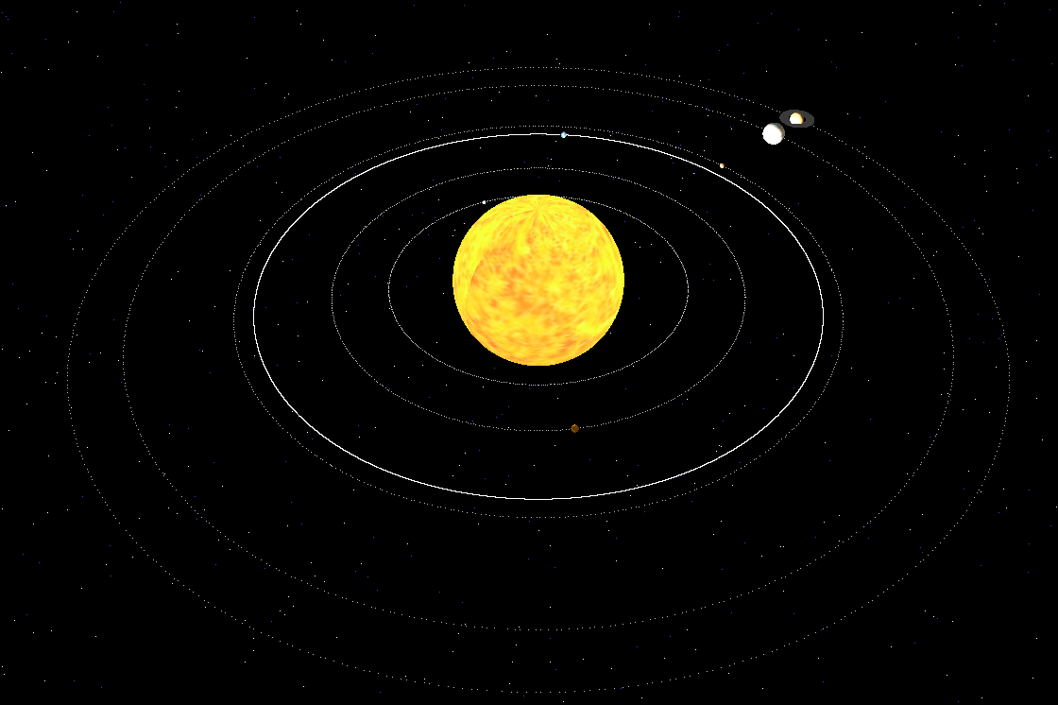Рисунок 1 — Система после оптимизации

Вывод
Таким образом, были оптимизированы вычисления в циклах. Также была создана функция для генерации планет, что позволило оптимизировать код для создания планеты, который теперь занимает всего 2 строки.

